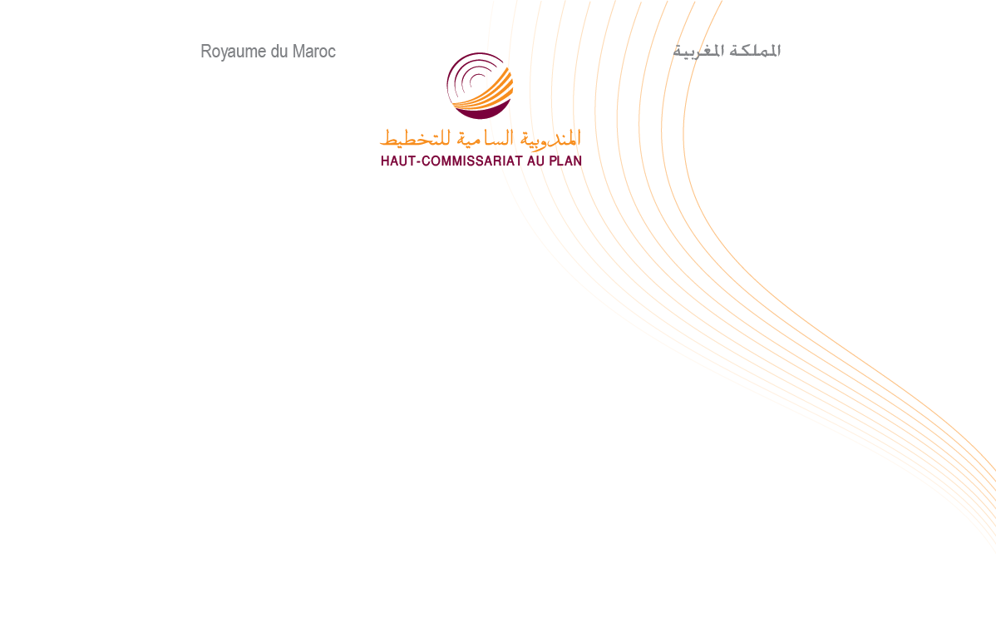

مذكرة إخبارية للمندوبية السامية للتخطيط
بمناسبة اليوم العالمي للمرأة (8 مارس 2021)

بمناسبة اليوم العالمي للمرأة ل 2021 التي تخلد تحت شعار " النساء و دورهن القيادي: تحقيق مستقبل متساو في عالم تسوده جائحة كوفيد -19 "، تساهم المندوبية السامية للتخطيط، في تكريم النساء من خلال نشرة تسلط الضوء على وضعية النساء في المغرب فيما يتعلق بالصحة والتعليم-التكوين والولوج لسوق العمل واستعمال الوقت والعنف ضد النساء ومستوى المعيشة.
خلال سنة 2020، تمثل النساء أكثر من نصف السكان(50,3%) . وحسب الحالة الزواجية، نجد أن 28,1% من النساء البالغات 15 سنة فأكثر هن عازبات، 57,8 % متزوجات، 10,8 % أرامل و 3,3 % مطلقات. كما أن 16,7% من الأسر، البالغة 8.438.000، مسيرة من طرف النساء. هذه النسبة تبقى مرتفعة بالوسط القروي (19,1%) مقارنة بالوسط القروي (11,4%) [1].
تحسن الوضع الصحي
ان الحالة الصحية للنساء، من خلال معدل وفيات الأمهات، تظهر تحسنا ملحوظا. اذ انخفض هذا المؤشر من 112 وفاة في 2010 إلى 72.6 وفاة في 2018، لكل 100000 ولادة حية (111.1 في المناطق القروية و44.5 في المناطق الحضرية). في سنة 2018، 70.8٪ من النساء سرحن انهن يستعملن وسيلة منع الحمل حديثة أو تقليدية [3]..
في سنة 2020 خلال فترة الحجر الصحي، من بين 6٪ من الأسر التي م نضمن افرادها نساء معنية بالصحة الإنجابية، تبين ان 34٪ لم يحصلن على هذه الخدمات الصحية (27٪ في المناطق الحضرية و39٪ في المناطق القروية). [4]
نحو مساواة في الولوج للتعليم والتكوين
إذا كان الولوج إلى المدرسة يكاد يكون تقريبا معمما في المستوى الابتدائي، ففي المستويات التمهيدي، الاعدادي والتأهيلي غلا زالت تشكوا العجز. بالفعل، بلغت النسبة الصافية للتمدرس سنة 2020: 71.9٪ بالتمهيدي، 99.9٪ بالابتدائي، 66.8٪ بالثانوي الاعدادي و37.5٪ بالثانوي التأهيلي. فيما يخص المساواة في الولوج، بلغ مؤشر تكافؤ بين الجنسين 0.96 في المرحلة الابتدائية، و0.92 في المستوى الثانوي الاعدادي و1.10 في المستوى الثانوي التأهيلي. [2].
القيادة والمشاركة في اتخاد القرار
في سنة 2019، بلغت نسبة المقاولات التي ترأسها النساء 12.8٪. وتظل المرأة المقاولة أكثر حضورا في قطاع الخدمات بنسبة 17.3٪، يليها قطاع التجارة (13.8٪)، والصناعة (12.6٪) ثم البناء (2.6٪). وحسب الفئة، بالرغم من أن القيادات النسائية يظهرن بشكل أقل في المقاولات الكبيرة (8٪)، إلا أنهن أكثر تواجدًا في المقاولات الصغيرة جدًا (13.4٪) وفي المقاولات الصغرى والمتوسطة الحجم (10.2٪). بالإضافة إلى ذلك، فإن 18٪ من المقاولات الفردية و11٪ من الشركات المجهولة الاسم والشركات ذات المسؤولية المحدودة تقودها النساء.
على صعيد الوظيفة العمومي، بلغت نسبة النساء التي تشغلن مناصب المسؤولية 23.5٪، فيما بلغت نسبة المقاعد التي تشغلها النساء في مجلس النواب 20.5٪، ومجلس المستشارين %11.67 وحصة مقاعدهن في المجالس الترابية حوالي 21% [2].

مشاركة ضعيفة في سوق الشغل
خلال 2020، تعد مساهمة النساء في سوق الشغل ضعيفة، حيث بلغ معدل نشاط النساء 19,9% مقابل 70,4% لدى الرجال. لتبقى بذلك ثمان نساء من بين كل عشر خارج سوق الشغل.
ويمثل معدل الشغل لدى النساء قرابة ربع نظيره لدى الرجال (16,7% مقابل 62,9%). ويبين توزيع النشطات المشتغلات حسب قطاع النشاط الاقتصادي، أن قطاع "الفلاحة، الغابة والصيد" المشغل الأول للنساء (44,8%)، متبوعا بقطاع الخدمات (40,4%)، ثم قطاع الصناعة بما فيها الصناعة التقليدية (14,2%).
ما يقارب نصف النشيطات المشتغلات (47,3%) يعملن كمستأجرات (مقابل 51,7% بالنسبة للرجال)، 17,7% ولحسابهن الخاص (مقابل 39,8%)، و35% بشغل غير مؤدى عنه (مقابل 8% لدى الرجال).
يستفيد قرابة %28 من النشيطات المشتغلات من التغطية الصحية المرتبطة بالشغل مقابل 23,9% لدى الرجال. وتصل هذه النسبة 57,3% لدى النساء المستأجرات مقابل 43,3% لدى الرجال. وتصل نسبة المستأجرين الذين لا يتوفرون على عقدة عمل %43,2 لدى النساء مقابل %58,2 لدى الرجال.
حسب المهنة المزاولة، نجد أن 8,6% من النساء النشيطات المشتغلات يمارسن كمسؤولات تسلسليات، وأطر عليا أو أعضاء مهن حرة (مقابل 3,8% لدى الرجال)، حيث يمثلن 38% من مجموع مزاولي هذه المهن. كما أن 6,3% يشتغلن كأطر متوسطة (مقابل 2,4% لدى الرجال)، أي 41,6% من مجموع مزاولي هذه المهن.
فيما يخص البطالة، عرف معدل البطالة لدى النساء انخفاضا خلال السنوات الثلاث الأخيرة، منتقلا من 14,7% الى 13,5% ما بين 2017 و2019، ثم ارتفع ب 2,7 نقطة خلال سنة 2020 تحث تأثير الجائحة والجفاف. وقد ارتفع معدل البطالة لدى النساء، ما بين سنتي 2019 و2020 بالوسطين القروي والحضري، حيث انتقل على التوالي من 2,7% إلى 3,9% ومن 21,8% إلى24,8% [1]..
تخصص النساء خمس وقتهن اليومي للأعمال المنزلية
تخصص النساء 20.8 ٪ من وقتهن اليومي في الأعمال المنزلية و5.6٪ فقط للأنشطة المهنية. في حين يخصص الرجال، على عكس النساء، وقتًا أطول للأنشطة المهنية (22.6٪) بالمقارنة مع الأعمال المنزلية (3٪). ومع ذلك، فإن النشاط المهني للمرأة لا يعفيها من مسؤولياتها العائلية حيث تستمر في تحمل أعباء العمل المنزلي من خلال تكريسها 4 س 18 دقيقة يوميًا، بالكاد أقل من ربة المنزل بساعة واحدة و42 دقيقة. وعليه فإن حصيلة الوقت المخصص لكل من الأنشطة المهنية والمنزلية، يصل متوسط ​​عبء العمل اليومي للمرأة النشيطة المشتغلة إلى 6 ساعات و21 دقيقة (5 ساعات 47 دقيقة في المدن و7 ساعات و13 دقيقة في القرى) حيث ان نسبة الوقت المخصص للأنشطة المنزلية يمثل 79٪ من هذه العبء [6]..
في سنة 2020 وخلال فترة الحجز الصحي، زاد عبء العمل المنزلي الذي تتحمله المرأة في المتوسط ب 33 دقيقة يوميا مقارنة بيوم عادي قبل هذه الجائحة [4]..
تعرضت اكثر من نصف النساء لشكل عنف واحد على الأقل خلال الاثني عشر شهرًا الماضية قبل البحث
خلال سنة 2019، عانت أكثر من 7.6 مليون امرأة، أي 57.1٪، من النساء على الأقل من شكل عنف واحد بغض النظر عن الشكل والسياق. ومع ذلك، لا يحمي لا التعليم المدرسي ولا النشاط الاقتصادي المرأة من العنف. يظل الإطار الزوجي هو مكان العيش الأكثر اتساما بالعنف، كما يظل العنف النفسي هو الشكل الأكثر شيوعًا بنسبة انتشار تقدر ب 46.1٪ (5.3 مليون امرأة). هذا ويعتبر الإطار الزوجي المجال الأول للعنف ضد المرأة، يليه الفضاء التعليمي في المرتبة الثانية حيث تعرضت 22.4٪ من الطالبات لأشكال العنف. اما في الوسط المهني، فقد بلغت نسبة النساء ضحايا العنف أثناء مزاولة عملهن 15.1 ٪. وفيما يتعلق بالفضاء العام، تعرضت حوالي 12.6٪ من النساء لأشكال عنف. [7].
من بين جميع النساء ضحايا العنف الجسدي و / أو الجنسي، كل الفضاءات مجتمعة، كان على 22.8٪ منهن أن يتحملن، بمفردهن أو بمساعدة عائلاتهن عبء التكاليف المباشرة أو غير المباشرة للعنف. هذا وتقدر الكلفة الإجمالية لهذه الاشكال من العنف بنحو 2.85 مليار درهم. ومقارنة بعدد الضحايا، يبلغ متوسط ​​التكلفة حوالي 957 درهمًا لكل ضحية.
انخفاض الفقر والهشاشة لدى النساء
أدى التحسن في المستويات المعيشية لسكان المغرب إلى تراجع الفقر والهشاشة لجميع السكان، وخاصة بالنسبة للأسر التي تعولهم نساء. وهكذا، انخفض معدل الفقر النقدي لربات الأسر من 7.4٪ سنة 2007 إلى 3.9٪ سنة 2014. وسجل انخفاض هذه النسبة من 15.1٪ إلى 9.6٪ في المناطق الريفية ومن 4٪ إلى 1.9٪ في المناطق الحضرية. أما بالنسبة للهشاشة الاقتصادية للنساء ربات الأسر، فقد سجلت انخفاضًا كبيرًا خلال الفترة بين 2007 و2014. وبالفعل تراجعت نسبة الهشاشة لدى ربات الأسر من 16.4٪ سنة 2007 إلى 10.6٪ سنة 2014، على المستوى الوطني، اذ انخفضت هذه النسبة من 23.2٪ إلى 17.4٪ في المناطق الريفية ومن 13.4٪ إلى 8.2٪ في المناطق الحضرية [8].
وفي عام 2020، مقارنة بالفترة التي سبقت الحجر الصحي، تراجع معدل الدخل الشهري للنساء النشيطات المشتغلات حيث تراجع بنسبة 42٪ مقابل 52٪ للرجال [4]..
المراجع
[1] المندوبية السامية للتخطيط: البحث الوطني التشغيل
[2] المملكة المغربية. التقرير الوطني. 2020. الاستعراض الوطني الطوعي لإنجاز أهداف التنمية المستدامة.
[3] وزارة الصحة: البحث الوطني للسكان وصحة الأسرة 2018
[4] المندوبية السامية للتخطيط: البحث حول تأثير فيروس كورونا على الأوضاع الاقتصادية والاجتماعية والنفسية للأسر 2020
[5] المندوبية السامية للتخطيط: البحث الوطني حول المقاولات 2019
[6] المندوبية السامية للتخطيط: البحث الوطني لاستعمال الوقت 2012
[7] المندوبية السامية للتخطيط: البحث الوطني حول العنف ضد النساء والرجال 2019
[8] المندوبية السامية للتخطيط: البحث الوطني لاستهلاك ونفقات الأسر 2014.

